2017

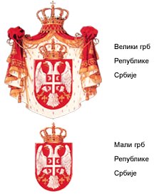

|  |
| --- |
| Република Србија |
| ВЛАДА РЕПУБЛИКЕ СРБИЈЕ |
| САВЕТ ЗА БОРБУ ПРОТИВ КОРУПЦИЈЕ |
| 72 Број: |
| године  Б е о г р а д |

**ИЗВЕШТАЈ О РАСПОЛАГАЊУ НЕПОКРЕТНОСТИМА ГРАДА БЕОГРАДА**

**САДРЖАЈ**

**1. УВОД 3**

**2. РАСПОЛАГАЊЕ НЕПОКРЕТНОСТИМА ГРАДА БЕОГРАДА 4**

**2.1. Располагање земљиштем 4**

**а) отуђење грађевинског земљишта 8**

**б) накнада за уређење грађевинског земљишта 8**

**в) закуп грађевинског земљишта 9**

**д) закуп пољопривредног земљишта 12**

**г) конверзија права коришћења у право својине 12**

**2.2. Располагање становима 12**

**а) Станови издати у закуп по посебним програмима 16**

**б) Станови откупљени по закону о становању 16**

**в) Продати непрофитни станови 17**

**г) Станови продати на лицитацији 17**

**д) Празни и запечаћени станови 17**

**2.3. Располагање пословним простором 18**

**3. ЗАКЉУЧАК 24**

**4. ПРЕПОРУКЕ 26**

**ПРИЛОГ 1 27**

**ПРИЛОГ 2 35**

# УВОД

# 

Савет је од обимне документације, добијене од Републичког геодетског завода, града Београда и Републичке дирекције за имовину, урадио *Извештај о евиденцији непокретности града Београда* и проследио га Влади републике Србије, напред наведеним институцијама и надлежним министарствима на поступање.

Анализом документације коју су поменуте институције доставиле Савету, потврђена је неспорна чињеница да не постоји тачна евиденција непокретности ни код једне институције и да се њихове евиденције међусобно драстично разликују, а морале би бити истоветне.

Имајући то у виду, Савет је приступио изради *Извештаја о располагању непокретностима града Београда* јер непостојање правих података о непокретностима ствара простор за корупцију и злоупотребе у делу њиховог располагања.

Из евиденција о непокретностима, ма колико се оне разликовале од институције до институције, јасно је да град Београд поседује имовину велике вредности, а да су приходи по основу њеног коришћења несразмерно мали, што ће Савет приказати у *Извештају о располагању непокретностима града Београда*.

Непостојање тачних података о имовини града Београда и давање великих овлашћења појединцима који управљају имовином, уз одсуство контроле њиховог рада, доводи до великог богаћења појединаца и скромног буџета града Београда.

Стављањем у функцију свих непокретности које су празне или се незаконито користе од стране трећих лица, уз реалну цену закупнина, приходи би били по том основу вишеструко увећани.

Приходи би били значајно повећани и редовном наплатом накнада и доприноса за уређење грађевинског земљишта. У протеклом периоду, у највећој мери те накнаде нису наплаћене, а најновијим одлукама града Београда предвиђено је да под одређеним условима буду отписане.

Спорно питање је и у делу остварених прихода по основу коришћења имовине и питање конверзије права коришћења у право својине на грађевинском земљишту које законски није решено у корист Републике Србије, односно општег интереса друштва, иако је Савет по том основу подносио неколико иницијатива Уставном суду.

Из Извештаја се може видети да су приходи остварени по основу конверзије права коришћења у право својине на грађевинском земљишту занемарљиво мали. Законско решење да инвеститори плаћају закуп земљишта на 99 година такође не даје значајне финансијске ефекте у делу остварења прихода од коришћења земљишта.

Ако се има у виду да се приходима оствареним по основу коришћења имовине пре свега финансирају инфраструктурни пројекти града Београда, јасно је да се лошим законским решењима и недомаћинским понашањем одговориних лица која управљају и располажу имовином, остварују скромна средства по том основу, због чега се Град задужује неповољним кредитима, што финансијски оптерећује све грађане – пореске обвезнике.

# РАСПОЛАГАЊЕ НЕПОКРЕТНОСТИМА ГРАДА БЕОГРАДА

# Располагање земљиштем

Град Београд је у посматраном периоду 2011-2015. година располагао непокретностима у складу са Законом о главном граду, Законом о локалној самоуправи, Статутом Града Београда и Законом о планирању и изградњи, на основу којих је доносио одлуке о располагању непокретностима.

Законом о јавној својини прописано је у члану 26. да је располагање стварима у јавној својини давање ствари на коришћење, давање ствари у закуп, пренос права јавне својине на другог носиоца јавне својине са (накнадом или без накнаде) укључујући и размену, отуђење ствари, заснивање хипотеке на неопокретностима, улагање у капитал, залагање покретне ствари. Ствари у јавној својини могу се дати на коришћење (са накнадом или без накнаде) или у закуп другом носиоцу јавне својине.

Законом о планирању и изградњи у члану 102. прописано је да се право коришћења на грађевинском земљишту претвара у право својине без накнаде.

Републици Србији, аутономној покрајини и јединици локалне самоуправе, који су уписани као носиоци права коришћења на неизграђеном и изграђеном грађевинском земљишту у државној својини у јавној књизи о евиденцији непокретности и правима на њима, дана 11. септембра 2009. године, као даном ступања на снагу Закона о планирању и изградњи, престаје право коришћења на тим непокретностима и прелази у право јавне својине, у корист Републике Србије, аутономне покрајине, односно јединице локалне самоуправе, без накнаде.

Истим чланом овог закона прописано је и да правним лицима чији је оснивач Република Србија, аутономна покрајина, односно јединица локалне самоуправе, која су уписана као носиоци права коришћења на неизграђеном и изграђеном земљишту у државној својини, дана 11. септембра 2009. године, престаје право коришћења на тим непокретностима и прелази у право јавне својине оснивача, без накнаде.

Право својине стиче се даном ступања на снагу овог закона, а упис права својине врши орган надлежан за послове државног премера и катастра, по службеној дужности (члан 102.).

Грађевинско земљиште се користи према намени одређеној планским документом, на начин којим се обезбеђује његово рационално коришћење у складу са законом.

Грађевинско земљиште може бити изграђено и неизграђено, уређено и неуређено.

Грађевинско земљиште у јавној својини града Београда даје се у закуп или отуђује у складу са Законом о планирању и изградњи. Под отуђењем грађевинског земљишта сматра се и размена непокретности. У случају размене услове, начин и поступак размене непокретности утврђује Влада.

У члану 99. Закона су садржани и услови када се земљиште не може отуђити. Постојеће и планиране површине јавне намене не могу се отуђити из јавне својине. Грађевинско земљиште у јавној својини не може се отуђити или дати у закуп, ако није донет плански документ на основу кога се издају локацијски услови, односно грађевинска дозвола.

Грађевинско земљиште се отуђује лицу које понуди највећу цену за то земљиште која се накнадно не може умањити. Изузетно, ЈЛС може отуђити неизграђено грађевинско земљиште по цени која је мања од тржишне цене или отуђити грађевинско земљиште без накнаде, уз претходно прибављену сагласност Владе, ако се ради о реализацији инвестиционог пројекта којим се унапређује локални економски развој. Осим тога, РС, АП, односно ЈЛС, могу отуђити грађевинско земљиште по цени која је мања од тржишне цене или отуђити без накнаде, када се ради о испуњавању уговорних обавеза насталих до дана ступања на снагу овог закона, по основу уговора у коме је РС једна од уговорних страна, односно отуђити или дати у закуп по цени, односно закупнини која је мања од тржишне цене или отуђити или дати у закуп без накнаде, када се ради о реализацији пројеката за изградњу објеката од значаја за РС, као и када се ради о међусобном располагању између власника грађевинског земљишта у јавној својини.

О отуђењу или размени грађевинског земљишта по спроведеном поступку, надлежни орган доноси одлуку, а у року од 30 дана од дана доношења одлуке власник грађевинског земљишта у јавној својини и лице коме се грађевинско земљиште отуђује, закључују уговор.

Уредбом о условима прибављања и отуђења непокретности непосредном погодбом, давања у закуп ствари у јавној својини и поступцима јавног надметања и прикупљања писмених понуда[1] ближе се уређују услови прибављања и отуђења непокретности непосредном погодбом, давања у закуп ствари у јавној својини и поступци јавног надметања и прикупљања писмених понуда.

Купопродајна цена непокретности која се прибавља или отуђује из јавне својине утврђује се у висини тржишне вредности предметне непокретности, изражене у еврима, стим што се исплата врши у динарској противвредности по званичном курсу Народне банке Србије на дан уплате. Купопродајна цена непокретности утврђује се на основу акта надлежног пореског органа или другог надлежног органа, којим је извршена процена тржишне вредности непокретности.

Уредбом о условима, начину и поступку под којима се грађевинско земљиште у јавној својини може отуђити или дати у закуп по цени мањој од тржишне цене, односно закупнине или без накнаде, као и услове, начин и поступак размене непокретности **[2]** ближе се прописују услови, начин и поступак под којима се врши отуђење, закуп, размена грађевинског земљишта у јавној својини.

Предмет отуђења или давања у закуп, у складу са Законом и овом уредбом је неизграђено грађевинско земљиште у јавној својини, осим у случају размене, када предмет отуђења може бити изграђено и неизграђено грађевинско земљиште у јавној својини.

Уређивање грађевинског земљишта обухвата његово припремање и опремање. Припремање земљишта обухвата истажне радове, израду геодетских, геолошких и других подлога, израду планске и техничке документације, програма за уређивање земљишта, расељавање, уклањање објеката, санирање терена и друге радове. Опремање земљишта обухвата изградњу објеката комуналне инфраструктуре и изградњу и уређење површина јавне намене.

Један од извора финансирања уређивања грађевинског земљишта обезбеђује се из средстава остварених од накнаде за уређење грађевинског земљишта, односно по новом Закону о планирању и изградњи доприноса за уређивање грађевинског земљишта (члан 95.). За уређивање грађевинског земљишта плаћа се накнада, односно допринос, јединици локалне самоуправе на чијој територији је планирана изградња објекта.

Новчана средства добијена од доприноса за уређење грађевинског земљишта користе се за уређивање (припремање и опремање) грађевинског земљишта, прибављање грађевинског земљишта у јавну својину и изградњу и одржавање објеката комуналне инфраструктуре (члан 96.).

Накнаду односно допринос за уређивање грађевинског земљишта плаћа инвеститор. Износ доприноса се утврђује решењем о издавању грађевинске дозволе, тако што се основица коју чини просечна цена квадратног метра станова новоградње у ЈЛС, односно градској општини, према последњим објављеним подацима органа надлежног за послове статистике, помножи са укупном нето површином објекта који је предмет градње, израженом у метрима квадратним и са коефицијентом зоне и коефицијентом намене објекта које утврђује ЈЛС (члан 97.).

У истом члану, у ставу 8. је прописано да се допринос за уређивање грађевинског земљишта не обрачунава за објекте јавне намене у јавној својини, објекте комуналне и друге инфраструктуре, производне и складишне објекте, подземне етаже објеката високоградње (простор намењен за гаражирање возила, подстанице, трафостанице, оставе, вешернице и сл.) осим за делове подземне етаже, које се користе за комерцијалне делатности, отворена дечја игралишта, отворене спортске терене и атлетске стазе.

Поред накнаде, односно доприноса за уређење грађевинског земљишта који плаћа инвеститор, финансирање уређивања грађевинског земљишта обезбеђује се и из средстава остварених од закупнина за грађевинско земљиште, отуђења грађевинског земљишта, конверзије права закупа у право својине, других извора у складу са законом.

Послове обезбеђивања услова за уређивање, употребу, унапређивање и заштиту грађевинског земљишта за град Београд обавља Дирекција за грађевинско земљиште и изградњу Београда ЈП.

Према напред приказаној евиденцији добијеној од сва три субјекта (РГЗ-а, Града и Дирекције) евидентно је да град Београд располаже са одређеном површином грађевинског и пољопривредног земљишта. Колика је стварна површина земљишта са којом Град располаже и стварна намена тог земљишта Савет из расположиве документације не може да утврди.

Имајући у виду да се ради о опширној теми Савет је фокус анализе усмерио на комерцијалну функцију, односно приходе које Град може остварити по основу издавања у закуп грађевинског и пољопривредног земљишта, прихода од отуђења грађевинског земљишта, прихода по основу накнаде за уређење грађевинског земљишта, прихода по основу конверзије права коришћења на грађевинском земљишту у право својине.

Тим поводом Савет се обратио надлежним институцијама и то граду Београду - Секретаријату за имовинско правне послове, Дирекцији за грађевинско земљиште и изградњу Београда Ј.П., Министарству за пољопривреду.

Обраћање Секретаријату за имовинско правне послове односи се на податак о издатим решењима по основу конверзије права коришћења грађевинског земљишта у право својине за период 2011-2015. година.

Дирекцији за грађевинско земљиште и изградњу Београда Ј.П. Савет се обратио још 24.11.2016. године са захтевом који се односи на приходе које је Град остварио по основу отуђење грађевинског земљишта, прихода по основу закупа грађевинског земљишта, накнада за уређење грађевинског земљишта за период 2011-2015. године, појединачно по годинама. Наиме, Савет је истим дописом, у складу са Законом о слободном приступу информацијама од јавног значаја, тражио податке о називу субјеката којима је отуђено грађевинско земљиште, по којој продајној вредности и којим субјектима, као и да ли је раскинут уговор због неизмирења обавеза од стране купца, односно да ли је наплаћена камата због евентуалног кашњења.

Савет је даље тражио податак о укупно наплаћеној накнади за уређење грађевинског земљишта за посматрани период 2011-2015. године, по називу субјекта као и датум плаћања накнаде.

Поред наведеног, захтев Савета се односио и на податак о укупно фактурисаном закупу за грађевинско земљиште, по називу закупца, као и износ фактурисане и наплаћене закупнине по сваком закупцу за период 2011-2015. године, појединачно по свакој години. Министарству пољопривреде Савет се обратио за информацију о приходима по основу издавања у закуп пољопривредног земљишта чији је корисник град Београд.

Тражене податке Савет није добио од Дирекције у законском року, па се због њиховог непоступања обратио Поверенику за информације од јавног значаја. Тек након обраћања Повереника, Дирекција за грађевинско земљиште и изградњу Београда Ј.П. је доставила Поверенику изјашњење на жалбу Савета. У наведеном изјашњењу не постоји ни један оправдан разлог због кога тражени подаци нису достављени Савету, осим очигледне опструкције, односно прикривања правог стања.

Дирекција за грађевинско земљиште и изградњу Београда Ј.П. се изјаснила да не зна на које је земљиште Савет мислио када се ради о отуђењу и да она на својој интернет презентацији има постављене јавне огласе из програма доделе грађевинског земљишта путем јавног надметања или прикупљања понуда.

Такође, Дирекција се изјаснила да она не раскида уговоре и не обрачунава камату јер се сва плаћања врше унапред по донетом решењу Градоначелника пре закључења уговора, па је такав захтев Савета беспредметан и да је што се дуговања тиче на њеном сајту евиденција 1367 дужника по уговорима.

Што се тиче накнаде за уређење грађевинског земљишта, Дирекција је истакла да је за посматрани период испостављено 13.222 уговора о регулисању накнаде и да би достављање таквог податка Савету захтевало ангажовање свих запослених у Дирекцији, што би угрозило њено редовно пословање.

Такође и за податак који је Савет тражио о оствареним приходима по основу закупнине за грађевинско земљиште изискује огроман посао запослених у Дирекцији па из тог разлога се не може одговорити на захтев Савета.

На такву аргументацију Дирекције, Савет је Поверенику проследио одговор и инсистирао на траженим подацима из следећих разлога:

Савет је још једном појаснио да се ради о отуђењу које је дефинисано у складу са Одлуком о грађевинском земљишту[3] и да огласи о продаји односно додели земљишта који се налазе на сајту Дирекције нe дају одговор на захтев Савета. Наиме, Савет је јасно у свом захтеву тражио податак о постигнутој, односно уговореној и наплаћеној вредности за продато земљиште, а јавни огласи на сајту Дирекције не пружају податак да ли је до реализације продаје дошло и за коју постигнуту, односно уговорену вредност.

Такође, обавештење Дирекције да су њени подаци на сајту транспарентни и да постоје објављени подаци за 1367 уговора, односно дужника по основу накнаде за уређење грађевинског земљишта нису тачни. Транспарентност подразумева да је јавности, па и Савету, доступан податак о износу дуговања. Увидом у податке објављене на сајту Дирекције које је Савет имао 30.01.2017. године, могле су се видети фотографије објеката за које власници односно инвеститори нису платили накнаду за уређење грађевинског земљишта. Приказане фотографије показују да се ради о велелепним објектима-вилама на атрактивним локацијама (Дедиње, Стари град, Врачар и др.) чији власници нису ни предузетници ни правна лица, што упућује на закључак да се ради о физичким лицима.

Дана 28.03.2017. године поновним прегледом сајта Дирекције Савет је приметио да су поменуте фотографије уклоњене.

Дана 30.03.2017. године, тек након интервенције Повереника за информације од јавног значаја, Дирекција за грађевинско земљиште и изградњу Београда доставила је Поверенику и Савету изјашњење по предмету бр.071-01-110/2017-03, а на основу поднеска Савета.

На захтев Савета који се односи на отуђење грађевинског земљишта Дирекција се изјаснила на следећи начин:

# а) отуђење грађевинског земљишта

„Отуђење грађевинског земљишта први пут је прописано Одлуком о начину поступања са непокретностима које су у јавној својини града Београда, односно на којима Град има посебна својинска овлашћења ("Сл. лист града Београда" бр. 36/2014 и 97/2014). Ступањем на снагу Одлуке о грађевинском земљишту ("Сл. лист града Београда" бр20/2015) престала је да важи поменута Одлука о начину поступања са непокретностима у делу члана 21. закључно са чланом 64. Од ступања на снагу наведених одлука закључно са 31.12.2015. године, Дирекција је закључила само два уговора о отуђењу и то за катастарску парцелу 2432 КО Рајковац и катастарску парцелу 691/3 КО Чукарица. Постигнута цена отуђења износи 21.635.034,56 динара коју су два инвеститора измирила у целости “.

# б) накнада за уређење грађевинског земљишта

Изјашњење Дирекције које се односи на накнаду за уређење грађевинског земљишта Дирекција је доставила у форми шест спискова и то:

- Збирни преглед до 27.03.2017. године накнада за уређивање грађевинског земљишта (легализација од 2010. године уговори закључени од 01.01.2011.-31.12.2015. године);

- Збирни преглед до 27.03.2017. године накнада за уређивање грађевинског земљишта (легализација пре 2010. године уговори закључени од 01.01.2011.-31.12.2015. године);

- Збирни преглед до 27.03.2017. године накнада за уређивање грађевинског земљишта (редовна процедура уговори са пресудом закључени од 01.01.2011.-31.12.2015. године;)

- Збирни преглед до 27.03.2017. године накнада за уређивање грађевинског земљишта (легализација од 2010 уговори са пресудом закључени од 01.01.2011.-31.12.2015. године;)

- Збирни преглед до 27.03.2017. године накнада за уређивање грађевинског земљишта (редовна процедура уговори закључени од 01.01.2011.-31.12.2015. године);

- Збирни преглед до 27.03.2017. године накнада за уређивање грађевинског земљишта

(уговори са судским поравнањем).

На основу свих шест напред наведених спискова, који се састоје од 11.255 уговора, Савет је сачинио збирну табелу која показује колика је укупна обавеза инвеститора по основу накнаде за уређење грађевинског земљишта, за уговоре закључене од 01.01.2011.-31.12.2015. године, а према правном основу који је Савету доставила Дирекција.

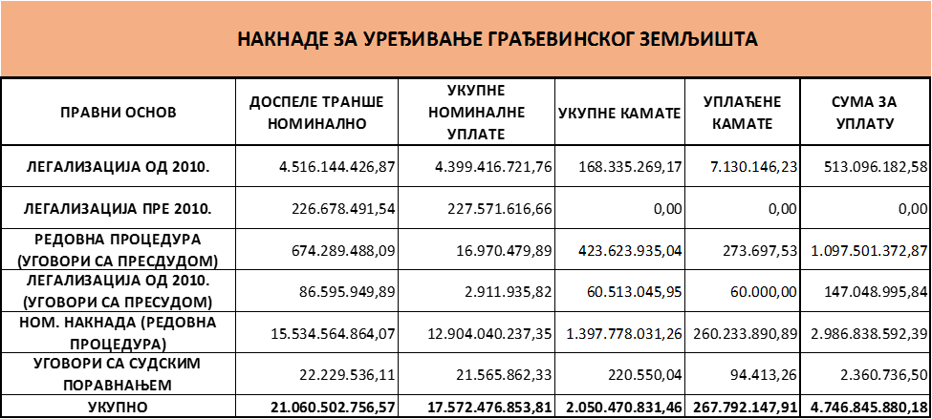

Према подацима из табеле, доспеле транше у петогодишњем периоду износе номинално 21 милијарду динара или око 180 милиона евра, номиналне уплате 17,5 милијарди динара или око 152 милиона евра, укупне камате две милијарде или око 17 милиона евра, уплаћене камате око 268 милиона динара односно нешто преко два милиона евра и сума за уплату 4,7 милијарди динара или око 40 милиона евра. Савет жели да напомене да је све податке преузео онако како их је Дирекција доставила Савету и не може проверити њихову истинитост.

# в) закуп грађевинског земљишта

Поред података о отуђењу грађевинског земљишта и накнади за уређење грађевинског земљишта Дирекција је доставила податке и о закупу за период 2011-2015. година. Подаци о закупу дати су у форми спецификација по називу закупца са салдима дуговања на крају календарске године. Дирекција није одговорила на Захтев Савета у коме је од Дирекције тражен податак о катастарским парцелама које су издате у закуп, назив закупца, износ фактурисане и наплаћене закупнине по сваком закупцу појединачно по свакој години за период 2011-2015.



Из напред наведених табела евидентно је да је Дирекција за грађевинско земљиште и изградњу града Београд на истом конту са различитим групама инвеститора (00, 23, 80, 50) приказала салда дуговања инвеститора на крају сваке пословне године за период 2011-2015. година.

На основу овако достављених података не може се утврдити колика је годишња закупнина, за које грађевинске парцеле (локација и површина), шта је основни дуг, а шта дуг по основу евентуалне камате. Такође, из оваквих података није јасно када су закупци (инвеститори) измиривали своје обавезе.

Посебно је интересантан и уочљив податак за групу инвеститора (50) обзиром да су само три и да им је салдо смањен за 566,4 милиона динара, односно преко четири милиона евра у 2015. години, а да не постоји податак из којих разлога. Наиме, Дирекција је књижила потраживање 2013. године од два инвеститора PEEWAY INVEST DOO у износу од 287,4 милиона динара и инвеститора SO-LO INVEST DOO у износу од 279 милиона динара, што чини 566,4 милиона динара, а није пружила податак како тај дуг на крају 2015. године за те инвеститоре не постоји. Иначе, увидом у податке АПР једна фирма је регистрована за консултантске активности у вези са пословањем и осталим управљањем, а друга фирма за разраду грађевинских пројеката. Обе фирме су у одређеном периоду имале пар запослених радника.

На основу напред наведених табела јасно је да се салдо дуга из године у годину мењао и да је код групе 00 од 2011. до 2015. године растао, док је код групе 23 тај тренд супротан.

Ако се посматра салдо дуга на крају 2015. године за све групе он износи 1,7 милијарди динара односно око четрнаест милиона евра. Савет ни за ове податке нема могућности да провери њихову истинитост.

У наредној табели дати су подаци о салду дуга на име закупа по општинама.



На основу напред наведене табеле евидентно је да општине Обреновац, Гроцка и Сурчин имају приказано дуговање по основу закупа, а да код општина Младеновац, Барајево, Лазаревац дуговање не постоји.

# д) закуп пољопривредног земљишта

Министарство пољопривреде на захтев Савета доставило је податке о бројевима уговора о закупу пољопривредног земљишта које користи град Београд, за период 2011-2016. године, по називу и адреси закупца, просечној цени закупа, основу по ком је дато земљиште у закуп, периоду трајања закупа, површини и годишњој закупнини.

По подацима Министарства за 2012/2013. Годину, склопљено је 285 уговора са 78 закупаца са максималном просечном ценом закупа 995,75 еура по хектару, минималном просечном ценом 10,69 еура по хектару, укупно издатом површином 5.622,1240 хектара, са оствареном годишњом закупнином 499.421,18 еура.

За период 2013/2014. године, склопљено је 292 уговора о закупу са 80 закупаца, са максималном просечном ценом закупа 406,90 еура, минималном просечном ценом 10,69 евра, издатом површином 5.554,2609 хектара, са оствареном годишњом закупнином 479.132,73 евра.

У периоду 2014/15 закључено је 362 уговора број закупаца 54 са максималном просечном закупнином 879.92 евра по хектару, минималном просечном закупнином 10,40 евра, издатом површином 5014,3118 хектара, са оствареном годишњом закупнином 560.499,85 евра.

Број уговора закључених за период 2015/2016 је 18 са 65 закупаца, максималном просечном ценом закупнине 879,92 евра, минималном ценом 50,15 евра, издатом површином 1.296,8838 хектара, а остварена месечна закупнина је 179.811,41 евра.

На основу обимних података из достављених табела Министарства, поред наведеног, може се закључити да су закупци правна и физичка лица и да је претежан период издавања пољопривредног земљишта три године.

# 

# г) конверзија права коришћења у право својине

Савету је 10.04 2017. Године, дописом број XXI-01 бр. 0311-16/2017, Секретаријат за имовинско правне послове града Београда доставио податак о називу субјеката којима су издата решења на име конверзије права коришћења у право својине на грађевинском земљишту уз накнаду са износом накнаде за период 2011- 2015. година.

У посматраном периоду 2011-2015. година издато је десет решења са укупним износом накнаде од 47.228.427,40 динара или нешто више од 400 хиљада евра.

Поред решења са накнадом, у посматраном периоду издато је и 39 решења без накнаде.

У поменутом одговору Савету, Секретаријат је напоменуо да је у току поступак за измену решења која су донета без накнаде, по захтеву Државног правобранилаштва, а имајући у виду да су поједине одредбе Закона о планирању и изградњи, на којима су се заснивала решења, у којима није било накнаде, проглашена неуставним.

# Располагање становима

Државни органи и организације, органи и организације АП и ЈЛС, користе непокретне и покретне ствари у јавној својини које су намењене извршавању њихових надлежности. Непокретностима које користе сматрају се и непокретности у јавној својини које непосредно не служе извршавању надлежности тих органа и организација, већ за остваривање прихода путем давања у закуп, односно на коришћење (тзв. комерцијалне непокретности-пословни простор, станови, гараже, гаражна места и др.) (члан 20. Закона о јавној својини).

Располагање становима вршено је у складу са Законом о становању који је донет 1992. године и мењан у више наврата. Одредбе Закона о становању ("Сл. гласник РС", бр. 50/92, 76/92, 84/92 - испр., 33/93, 53/93, 67/93, 46/94, 47/94 - испр., 48/94, 44/95 - др. закон, 49/95, 16/97, 46/98, 26/2001, 101/2005 - др. закон и 99/2011), престале су да важе 31. децембра 2016. године, даном ступања на снагу Закона о становању и одржавању зграда[4] осим одредаба члана 16. до 28, чл. 34 до 38, чл. 45а и 45б, као и одредбе члана 32. која престаје да важи по истеку две године од дана ступања на снагу.

На основу Закона о становању (члан 16.) носилац права располагања на стану у друштвеној својини и власник стана у државној својини (носилац права располагања), дужан је да носиоцу станарског права, односно закупцу који је то својство стекао до дана ступања на снагу овог закона (носилац станарског права), на његов захтев у писменој форми омогући откуп стана који користи, под условима прописаним овим законом.

Услови откупа стана су да је рок отплате 40 година, с тим што уз сагласност купца рок може да буде и краћи и да се на стан који се откупљује до његове отплате у целини, ставља хипотека. Законом je даље прописано који су станови изузети од откупа, како се утврђује откупна цена стана и како се добија уговорена цена стана.

Прописано је да општина преко органа и организација које она одреди, врши проверу законитог утврђивања откупне цене стана у друштвеној и државној својини на својој територији (члан 24.). Средства од станова продатих путем откупа по овом закону, ако законом није друкчије одређено, могу се користити само за давање зајмова за стамбену изградњу за лица која куповином стана, односно изградњом породичне стамбене зграде решавају своју и стамбену потребу свог породичног домаћинства, као и за побољшавање услова становања. Изузетно, носилац права располагања може део средстава оствараних продајом станова путем откупа да користи за сопствени развој (члан 27.).

Средства од станова продатих путем откупа по овом закону, чији је власник општина, град, покрајина и Република користе се нарочито за:

1. решавање стамбених потреба бораца и ратних инвалида, цивилних инвалида рата и чланова породица са којима је живео погинули учесник оружаних акција после 17. августа 1990. године, који нису у радном односу;

2. исељавање лица која имају станарско право на становима у својини грађана, ради враћања тих станова власницима на коришћење, за чије је пресељење општина дужна да обезбеди други стан;

3. решавање стамбених потреба лица која се исељавају из нехигијенских зграда и станова и зграда склоних паду;

4. решавање стамбених потреба лица која су остварила право на материјално обезбеђење по прописима о социјалној заштити и обезбеђивању социјалне сигурности грађана, а која су неспособна за рад и немају чланове породице који су у радном односу;

5. решавање стамбених потреба других лица, у складу са прописом општине, односно града (младих научних радника и уметника, стручњака за рад у неразвијеним и пограничним подручјима у Републици и сл.) (члан 28.).

Закупнина за стан утврђује се у зависности од површине, квалитета стана и зграде у којој се налази стан, а изражава бројем бодова за квалитет стана и зграде, површине стана и коефицијента, у складу са актом о начину утврђивања закупнине који доноси министар (члан 32.)

Носилац станарског права, односно закупац стана у друштвеној или државној својини, на коме право располагања има правно лице са седиштем на територији републике која није чланица Савезне Републике Југославије, може тај стан да откупи под условима утврђеним овим законом (члан 45а).

Законом о становању и одржавању зграда који је ступио на снагу 31. децембра 2016. године уређују се: одрживи развој становања, управљање зградом, коришћење и одржавање зграде, заједничких и посебних делова зграде, поступак исељења и пресељења, стамбена подршка, регистри и евиденције, надзор над применом одредаба овог закона и друга питања од значаја за стамбену политику.

Чланом 70. овог Закона прописано је да се стан користи по основу права својине и закупа. Уговор о закупу стана закључује се у писаној форми између власника стана, односно носиоца права јавне својине или корисника ствари у јавној својини као закуподавца и лица коме се стан даје у закуп као закупца, при чему закуподавац, у складу са чланом 41. став 4. овог закона, обавештава управника стамбене заједнице да ће закупац учествовати у трошковима одржавања и управљања зградом уколико је тако уговорио са закупцем, а примерак уговора у року од 30 дана од дана закључења закуподавац доставља надлежној локалној пореској администрацији.

Чланом 71. овог Закона прописано је да стан у јавној својини Републике Србије, АП или ЈЛС, чије је коришћење везано за вршење одређене службене дужности или функције (стан за службене потребе), а који је за те намене одредио извршни, односно управни орган власника, односно корисника непокретности у јавној својини, користи се на основу одлуке о додели стана за службене потребе на привремено коришћење лицу које врши службену дужност или функцију изван места свог пребивалишта. Стан за службене потребе не може се отуђити из јавне својине. Одлуку о давању на коришћење стана за службене потребе доноси стамбена комисија Владе, аутономне покрајине или јединице локалне самоуправе, односно други надлежни орган за управљање имовином Републике Србије, аутономне покрајине или јединице локалне самоуправе уколико није образована стамбена комисија.

Запослено, изабрано или постављено лице које је добило на коришћење стан за службене потребе сноси трошкове коришћења стана као што су: потрошња воде, струје, грејања и други трошкови изазвани коришћењем стана, као и трошкови текућег одржавања, док остале трошкове управљања и одржавања зграде сноси власник стана за службене потребе (члан 72.).

Упутством о начину утврђивања закупнине**[5]** ближе се прописује начин утврђивања висине месечне закупнине за стан у друштвеној, државној и својини грађана који се користи на неодређено време при чему се закупнина утврђује на основу броја бодова, површине стана и коефицијента и израчунава према формули.

Правилником о начину утврђивања закупнине за станове који се дају у закуп лицима која се налазе у стању социјалне потребе[6] утврђује се начин утврђивања закупнине за станове који се дају у закуп на одређено време до пет године лицима која се налазе у стању социјалне потребе. Закупнина се утврђује на основу броја бодова, површине стана и коефицијента као производ ових вредности умањен за 50% и у складу са напред наведеним Упутством о начину утврђивања закупнине.

Даном ступања на снагу Закона о становању и одржавању зграда престала је са радом Републичка агенција за становање, а послове из оквира њених надлежности преузело је министарство надлежно за послове становања.

На основу важеће правне регулативе град Београд је доносио одлуке о располагању становима града Београда**[7]** којима се уређују начин и услови располагања становима на којима Град Београд има право јавне својине или је носилац посебних својинских овлашћења. У складу са донетом одлуком Града утврђују се средства за изградњу и куповину станова, управљање и одржавање стамбених зграда и станова и друга питања у вези са коришћењем, управљањем и располагањем становима.

Становима у смислу ове одлуке сматрају се станови и стамбене зграде на којима Град има право јавне својине или је носилац посебних својинских овлашћења, које је као инвеститор изградио, купио или по другом основу стекао, као и станови који су изграђени за потребе социјалног становања. Евиденцију градских станова води организациона јединица Градске управе града Београда надлежна за имовинско-правне послове.

Располагање градским становима врши се према одредбама ове одлуке и у складу са Програмом становања који доноси Градско веће града Београда.

Модалитети располагања становима регулисани су чланом 6. ове одлуке према којој се станови опредељени, купљени и изграђени средствима и за потребе социјалног становања продају под непрофитним условима, дају у закуп под условима из ове одлуке, дају на коришћење за становање у заштићеним условима по прописима о социјалној заштити и под условима из ове одлуке.

Уредбом о решавању стамбених потреба изабраних, постављених и запослених лица код корисника средстава у државној својини[8] били су уређени услови и начин решавања стамбених потреба изабраних, постављених и запослених лица у државним органима и организацијама јединица територијалне аутономије и локалне самоуправе, јавним службама, другим организацијама чији је оснивач РС, односно територијална јединица (корисник државних средстава), основи и мерила за утврђивање реда првенства, утврђивање реда првенства, поступак и органи одлучивања и друга питања од значаја за решавање стамбених потреба наведених лица.

Уставни суд је својом одлуком ИУО број 109/2011 од 8. новембра 2012. године утврдио да одредбе члана 6. став 4. која је гласила: Запослена лица у Министарству унутрашњих послова, јавном тужилаштву посебне надлежности и Безбедносно-информативној агенцији, која имају статус овлашћених службених лица, могу решавати стамбене потребе и куповиниом стана и одредбу члана 40. који је гласила: Запослено лице из члана 6. став 4. ове Уредбе које користи стан по основу закупа на одређено време (закупац стана) може поднети писани захтев за куповину стана по тржишној цени (купопродајна цена) под условима из ове Уредбе, нису у сагласности са Уставом.

Ова Уредба престала је да важи 31. децембра 2016. године, даном ступања на снагу Закона о становању и одржавању зграда осим одредаба чл. 41. до 43. које се односе на куповину стана. На писмени захтев закупца стана на одређено време закуподавац ће омогућити куповину стана по купопродајној цени која се одређује у висини тржишне вредности стана коју је утврдило Министарство финансија – Пореска управа.

Одлуком о решавању стамбених потреба запослених лица у органима града Београда и Градској управи[9] уређује се начин решавања стамбених потреба запослених лица у органима града Београда и Градској управи, основи и мерила за утврђивање реда првенства и орган одлучивања. У складу са овом одлуком, стамбена потреба запосленог лица решава се давањем у закуп на одређено време на пет година. Запослено лице коме је дат стан у закуп на одређено време, у складу са овом одлуком, може купити стан по тржишној цени, на начин и под условима прописаним овом одлуком

Имајући у виду напред наведену законску регулативу, Савет је на примеру града Београда а на основу доступне документације анализирао на који начин Град располаже стамбеним фондом.

Судећи по подацима који су приказани у евиденцији станова коју воде (РГЗ-а, Град и Дирекција) неспорно је да град Београд располаже са одређеним фондом станова. Колики је тачан број станова, као и њихова намена, на жалост Савет, као и код осталих непокретности, не може да утврди.

На захтев Савета, Секретаријат за имовинско правне послове града Београда доставио је следеће податке за период 2011-2015. године:

а) списак станова који су издати у закуп по посебним програмима, као и износ месечне закупнине за њих;

б) списак станова који су откупљени по условима Закона о становању из 1992. године;

в) списак продатих непрофитних станова;

г) списак станова продатих на лицитацији;

д) списак празних и запечаћених станова.

# а) Станови издати у закуп по посебним програмима

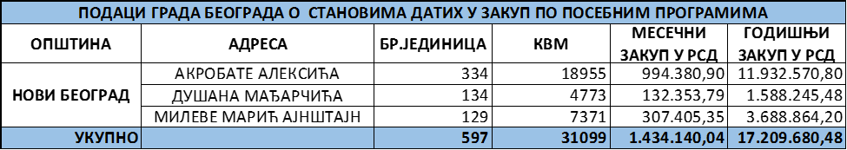

Из напред наведене табеле може се видети да је 597 станова датих у закуп по посебним програмима на општини Нови Београд, за три наведене улице, укупне површине 31.099 квадратних метара. Укупна годишња закупнина износи 17,2 милиона динара или око 140 хиљада евра.

Поред тог податка, који је Савету доставио Секретаријат, податак о наплаћеној закупнини за социјалне станове путем обједињене наплате доставио је Инфостан Технологије, по коме наплаћена закупнина по том основу износи 4,3 милиона динара или око 35 хиљада евра за 2015. годину.

# б) Станови откупљени по закону о становању

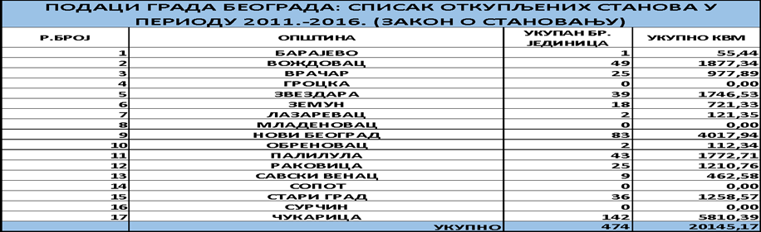

Секретаријат није доставио податке о продајној вредности откупљених станова у наведеном периоду, већ само адресу и квадратуру станова. Из напред наведене табеле може се видети да је за шест година откупљено 474 стана укупне површине 20.145 квадратних метара. Који су станови по подацима Секретаријата откупљени, које површине и на којим адресама, може се видети из прилога 1 који је саставни део Извештаја.

# 

# в) Продати непрофитни станови

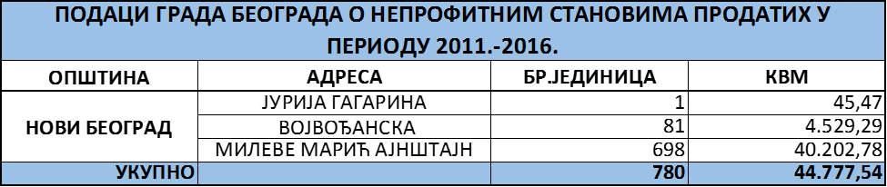

За продате непрофитне станове Секретаријат је доставио податак да је за пет година продато 780 станова укупне површине 44.777,54 квадратних метара, али без податка о укупно оствареној продајној цени.

# 

# г) Станови продати на лицитацији

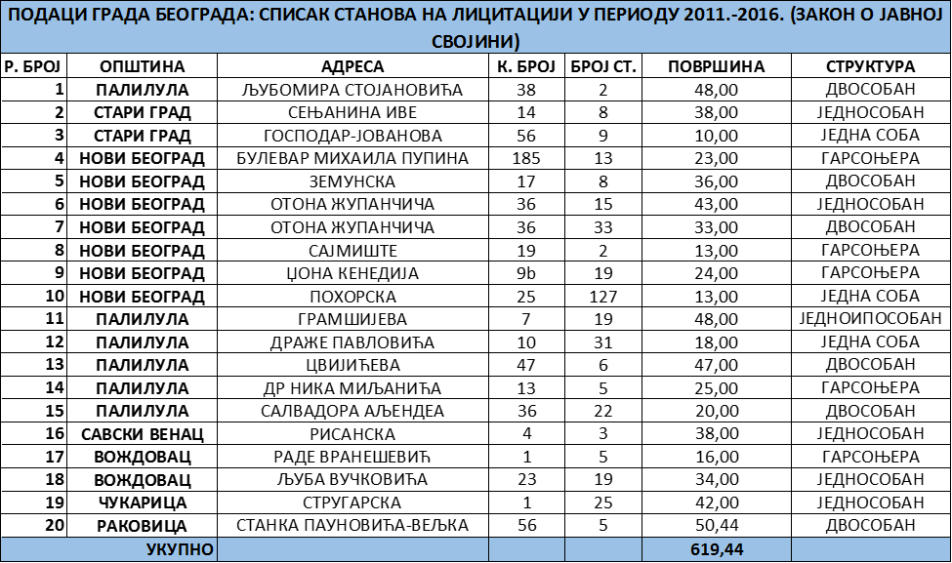

За станове продате на лицитацији, Савету такође нису достављени подаци о оствареној продајној вредности, већ само адреса и квадратура стана.

# д) Празни и запечаћени станови

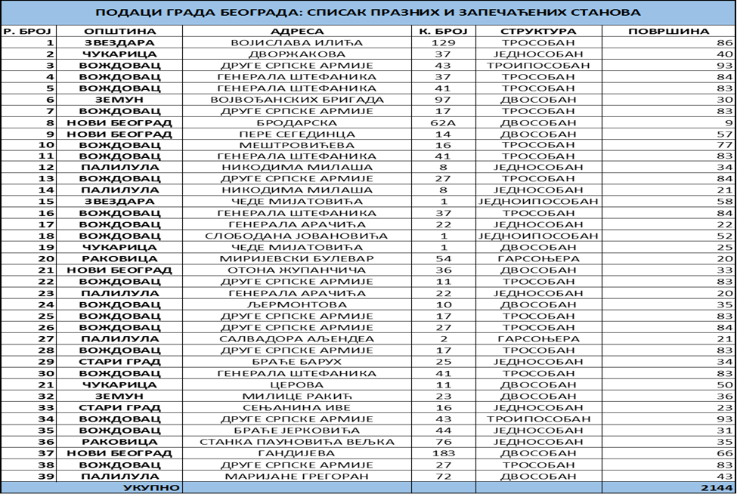

**ђ)** Савет је од Секретаријата за имовинско правне послове града Београда тражио податак о броју станова које Град издаје по комерцијалним - тржишним условима. Секретаријат је обавестио Савет (допис Секретаријата бр. XXI-09-360-457/2017 од 02.03.2017. године) да не издаје станове по комерцијалним - тржишним условима, мислећи на категорију станова који су усељени по одредбама Закона о становању из 1992. године и прописа из ранијих година (друштвени станови, државни изграђени пре 2000. године). Секретаријат даље наводи, да су ти станови удружени у фонд станова којим управља ЈП Градско стамбено које је и закључило уговоре о закупу. Закупнина за те станове наплаћује се преко система обједињене наплате ЈКП „Инфостан и технологије“ и не представља приход Града.

Доношењем новог Закона о становању и одржавању зграда, Секретаријат наводи да ће наплата закупнине бити регулисана на другим основама, не наводећи на којим. Податке о висини наплаћене закупнине за те станове Савет је добио од ЈКП Инфостан Технологије за период 2011-2015. године.

Према тим подацима просечна годишња наплаћена закупнина путем редовне и принудне наплате за станове износи око 40 милиона динара или око 350 хиљада евра. Наплаћена просечна годишња закупнина за гараже износи око седам милиона динара или око 62 хиљаде евра.

# Располагање пословним простором

Закон у јавној својини прописује да су службене зграде и пословне просторије у смислу овог закона: зграде, делови зграда и просторије изграђене, купљене и на други начин прибављене од стране РС, АП и ЈЛС. Распоред службених зграда и пословних просторија у својини РС врши Влада, а распоред службених зграда и пословних просторија у својини АП, односно ЈЛС врши надлежни орган АП, односно ЈЛС (члан 53.).

Уредбом о службеним зградама и пословним просторијама у јавној својини које користе органи РС[10] уређују се послови у вези са коришћењем, одржавањем и управљањем службеним зградама и пословним просторијама у јавној својини које користе органи РС. Уредба се не односи на непокретности које се користе за репрезентативне потребе јер је њихово коришћење уређено Уредбом о непокретностима за репрезентативне потребе РС ("Сл. гласник РС", бр. 70/2014).

Уредбом је прописано да су државни органи непосредно одговорни за наменско коришћење службених зграда и пословних просторија и за спровођење мера чувања и заштите тих просторија у складу са прописима којима се регулише ова материја.

Уредбом је прописано да послове физичко-техничког обезбеђења службених зграда и пословних просторија које користе државни органи врши Управа за заједничке послове републичких органа. Мере обезбеђења врше се чувањем, откривањем и спречавањем појава које могу угрозити безбедност људи и имовине, а посебно појава присвајања, злоупотребе и оштећења државне имовине. Управи је поверена и организација послова одржавања службених зграда и просторија што подразумева инвестиционо и текуће одржавање као и хигијенско-санитарно одржавање. Уредбом је прописано да послови одржавања могу да се повере специјализованим организацијама.

Уредбом о условима прибављања и отуђења непокретности непосредном погодбом давања у закуп ствари у јавној својини и поступцима јавног надметања и прикупљања писмених понуда[11] прописано је да се непокретности у јавној својини прибављају и отуђују у поступку јавног надметања или прикупљања писмених понуда, а изузетно непосредом погодбом, под условима утврђеним законом и овом уредбом.

Овом Уредбом у члану 12. прописано је да се пословни простор у јавној својини даје у закуп ради стицања прихода, полазећи од процењене тржишне висине закупнине утврђене на основу општих аката ЈЛС (општина, градова и града Београда) којима се уређује закупнина за пословни простор, а према локацији пословног простора, како у погледу утврђивања почетне висине закупнине, тако и у погледу разврставања локација по зонама и делатностима.

Статутом града Београда[12] у члану 25. прописано је у надлежности Града да уређује и обезбеђује коришћење пословног простора који је у јавној својини града, односно којим управља, уређује висину закупнине пословног простора, врши надзор над коришћењем пословног простора.

У надлежности градске општине је да обезбеди коришћење пословног простора којим управља, одређује висину закупнине пословног простора и врши друге послове у вези са коришћењем пословног простора, у складу са законом и другим актима града (члан 77.).

Град Београд висину закупнине за пословни простор уређује Одлуком о утврђивању закупнина за пословни простор на коме је носилац права јавне својине Град Београд, односно на коме град Београд има посебна својинска овлашћења**[13]**. Закупнине за пословни простор уређују се према врсти пословног простора, зонама и делатностима.

Закупнине важе за пословни простор на локацијама које су разврстане по зонама и то екстра зона, прва, друга, трећа и четврта зона и према врсти пословног простора (канцеларије, хотели, хостели, локали, магацини, гараже. Висина закупнине утврђена у члану 2. Одлуке је почетна закупнина код утврђивања висине закупнине путем јавног надметања, односно прикупљања писаних понуда.

Правилником о давању у закуп пословног простора и гаража на којима је носилац права коришћења град Београд [14] је прописано да поступак давања у закуп спроводи Комисија за пословни простор коју образује градоначелник града Београда (члан 3.) и да одлуку о давању у закуп пословног простора и гаража доноси градоначелник (члан 4.). Пословни простор даје се у закуп: јавним надметањем, прикупљањем писаних понуда и непосредном погодбом.

Одлуком о начину, условима, критеријумима и мерилима за доделу пословног простора који је у јавној својини града Београда у закуп под посебним условима, у циљу подстицања самозапошљавања и проширења пословања**[15]** уређују се начин, услови и критеријуми за доделу пословног простора који је у јавној својини града Београда у закуп под посебним условима, на основу предвиђених мера и активности у оквиру Акционог плана запошљавања града Београда за 2016. годину. У складу са овом одлуком, пословни простор додељује се незапосленим лицима за отпочињање пословања у циљу подршке самозапошљавању и новооснованим привредним субјектима за проширење пословања, повећање конкурентске способности, а све у циљу развоја микро, малих и средњих привредних субјеката и предузетништва, као и подстицања привредног развоја уопште.

Одлуком о начину поступања са непокретностима које су у јавној својини града Београда, односно на којима град Београд има посебна својинска овлашћења,[16] донетој на седници Скупштине Града 22. јуна 2016. године, уместо градских општина послове управљања и давања у закуп пословних зграда и пословног простора који су у јавној својини Града, а који се издају ради остваривања прихода, обавља организациона јединица Градске управе задужена за управљање и издавање пословног простора.

На основу ове одлуке, надлежни органи градских општина Вождовац, Врачар, Звездара, Земун, Нови Београд, Палилула, Раковица, Савски венац, Стари град и Чукарица, обавезни су да у року од 30 дана од дана ступања на снагу ове одлуке, обавесте све закупце пословног простора на којима је градска општина имала право управљања, о преузимању управљања на пословним зградама и пословном простору од стране града Београда. Послове преузимања пословних зграда и пословног простора је потребно завршити најкасније до 1. децембра 2016. године. Да ли су ти послови преузимања управљања пословним простором завршени у задатим роковима Савет нема информацију

До преузимања пословних зграда и пословног простора од стране Града, надлежни органи градских општина, обавезни су да приликом давања у закуп пословних простора, прибаве претходну сагласност надлежне организационе јединице Градске управе града Београда, која управља пословним зградама и пословним простором, као и да примењују одлуку којом град Београд утврђује закупнине за пословни простор на коме је носилац права јавне својине, односно на коме град Београд има посебна својинска овлашћења.

Имајући у виду напред наведени правни оквир, Савет се у свом Извештају није бавио пословним простором који Град користи у вези са обављањем сопствене делатности, већ комерцијалним пословним простором, односно простором који се издаје и од кога Град односно градске општине остварују приход.

На основу евиденције о пословном простору које је Савет приказао у свом Извештају евидентно је да Град, односно градске општине располажу пословним простором који издају у комерцијалне сврхе и да се ти подаци значајно разликују код сва три субјекта који су Савету доставили податке (РГЗ, Град, Републичка дирекција за имовину). Савет нема могућност да утврди који су подаци истинити.

Анализирајући податке које је Савету доставио Секретаријат за имовинско правне послове града Београда, по попису Град, односно градске општине, располажу са 1.655 јединица пословног простора укупне површине 624.741 квадратни метар, а издају у закуп 1.539 јединица укупне површине 139.045 квадратни метар.

На основу података о износу закупнине по адресама јединица пословног простора Савет је сачинио следећу збирну табелу по градским општинама. Аналитички приказ по свакој улици налази се у прилогу Извештаја бр.2.



На основу података из напред наведене збирне табеле, за 11 градских општина, без општина Барајево, Лазаревац, Младеновац, Обреновац, Сопот и Сурчин, фактурисана месечна закупнина износи 74 милиона динара за 139.045 квадратних метара издатог пословног простора, односно око 600 хиљада евра. Процењена годишња закупнина је 888 милиона динара односно преко седам милиона евра.

Ако се посматрају појединачно општине, највећу закупнину фактурисале су општине Стари град и Врачар, затим следе Вождовац, Савски венац, Звездара, Нови Београд, Палилула, Земун, Раковица, Чукарица.

Податак о закупу пословног простора, као и евиденцији пословног простора Савету је доставио Секретаријат за имовинско правне послове града Београда, па је Савет анализирајући оба податка очекивао да ће пословни простор који издаје град Београд бити и у евиденцији односно попису имовине Града.

Међутим, испоставило се да се јединице пословног простора које се издају у закуп не слажу по називу улице и броју објекта са подацима који постоје у евиденцији пословног простора града Београда по попису. Неслагања су пре свега у површини, али и адреси на којој се објекти налазе. Наиме, многи објекти који се издају не постоје у пописној евиденцији и обрнуто постоје у евиденцији али се не издају. С тим у вези, према евиденцији пословног простора који је Савету доставио Секретаријат за имовинско правне послове, град Београд располаже са 624.741 квадратним метром пословног простора, док према подацима истог Секретаријата у закуп се издаје само 138.701 квадратних метара, односно нешто више од четвртине укупног пословног простора који је приказао град Београд.

Поред неслагања података о површини и адреси пословног простора који се издаје и који је у попису Града, интересантан податак који се може сагледати из достављене документације, а коју Савет даје у прилогу Извештаја је да цена за површине локала и зоне на којима се налазе није логична са фактурисаном закупнином.

Тако има случајева да се велики локали у екстра зони издају јефтиније од мањих локала у другој, трећој зони.

Имајући у виду да се ради о преко 1.500 података, Савет не може анализирати сваки нелогичан податак већ ће издвојити неколико, а сви остали доступни су по адресама и износима закупнина у прилогу бр.2. Извештаја.

Неки од примера на општини Стари град који захтевају додатно образложење су: пословни простор у Дечанској од 200 квадрата који се издаје за око 200 евра, пословни простор у улици Вука Караџића бр. 8, односно Кнез Михаиловој бр. 37 од 311 квадрата издаје се за месечну закупнину од око 600 евра, у Џорџа Вашингтона бр.12 пословни простор од 308 квадрата издаје се за мање од 300 евра, пословни простор на Топличином венцу бр. 11 (цео спрат од 212 квадрата) издаје се за око 150 евра, Теразије бр. 3 пословни простора од по 300 квадрата (цели спратови) издају се за око 300 евра, пословни простор у Булевару деспота Стефана од преко 100 квадрата издаје се за нешто више од 30 евра као и у Бранковој улици бр.13. На општини Врачар у улици Радослава Грујића пословни простор од 539 квадрата издаје се за 56.056,00 динара односно око 450 евра, локали на Косанчићевом венцу издају се између хиљаду и две хиљаде динара и бројни други примери.

Као што је већ наведено у Извештају, податке о становима и пословном простору који се издају у закуп, Савету је доставио Секретаријат за имовинско правне послове Града, по адресама објеката који се издају, као и по вредности закупнине на годишњем нивоу.

Секретаријат је такође доставио збирне податак на годишњем нивоу о фактурисаној и наплаћеној закупнини, као и проценту наплате по свакој години појединачно у периоду 2011.-2015. године.

Фактурисана закупнина Наплаћена закупнина Проценат наплате

2012. год. 994.867.156,63 921.648.318,45 92,6

2013. год. 1.006.302.935,43 912.170.795,78 90,6

2014. год. 1.041.995.837,98 991.837.812,82 95,2

2015. год. 1.208.678.487,89 1.062.477.297,27 88,0

Разлика између фактурисаног збирног износа закупнине за 2015. годину (1.208.678.487,89 дин.) и збира појединачно фактурисаног износа по сваком локалу ( Прилог 2 Извештаја од 888.502.420,32 дин.) износи преко триста милиона динара. Савет нема информацију због чега је овако велика разлика у подацима од исте институције (Секретаријата).

Поред података о приходу од закупа пословног простора који је Савету доставио Секретаријат (збирно и појединачно по локалима), податке о приходу од закупа грађевинског земљишта (салдо дуга) доставила је Дирекција за грађевинско земљиште и изградњу града Београда, док је за закуп пољопривредног земљишта податке доставило Министарство пољопривреде што је Савет приказао у свом Извештају.

Савет поређења ради приказује и податке о закупнини из одлука о завршном рачуну града Београда, који су објављени у Службеном листу града Београда за период 2011-2015. године.

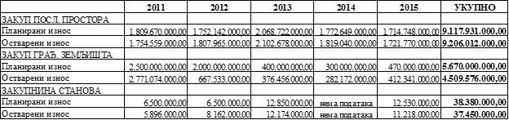

Из напред наведене табеле може се видети да постоје велике разлике у подацима о износу закупнине из завршног рачуна и података које су доставиле поменуте институције.

Наиме, фактурисани износ закупнине за пословни простор за период од 2012-2015. године према Секретаријату за имовинско правне послове износи 4, 2 милијарде динара, док за тај период, по подацима из завршног рачуна, тај износ је 7,4 милијарде. Савет нема информацију због чега је разлика у подацима око три милијарде динара, имајући у виду да Секретаријат није навео да ли се достављени податак о фактурисаној закупнини за пословни простор односи на све градске општине.

Савет такође не поседује информацију због чега се износ закупнине за грађевинско земљиште према напред наведеној табели драстично смањио од 2012. године.

**3. ЗАКЉУЧАК**

Приходи које остварује град Београд по основу располагања непокретностима у односу на број непокретности и њихову вредност су потпуно несразмерни, када се има у виду да се ради о хиљадама хектара земљишта, хиљадама станова и хиљадама јединица пословног простора.

Ако се посматрају приходи које Град остварује по основу грађевинског земљишта и то отуђења и конверзије права коришћења у право својине у периоду од 2011-2015. године, може се закључити да су они изузетно мали. У периоду од пет година издата су решења на име конверзије права коришћења у право својине у вредности од око 400 хиљада евра, а отуђено земљиште у вредности око 180 хиљада евра.

Колико је стварно фактурисана вредност закупа грађевинског земљишта, Савет из документације коју је доставила Дирекција за грађевинско земљиште и изградњу Београда није могао да сагледа. Тај податак Савет је преузео из Одлука о завршном рачуну Града, где је приметно да су приходи по том основу значајно мањи почев од 2012. године.

Поред податка о висини годишње закупнине за грађевинско земљиште који Дирекција није доставила Савету, ни податак о површини издатог земљишта по катастарским парцелама није доступан. Ако се има у виду да се у евиденцијама свих институција грађевинско земљиште, иако је изграђено, уређено и на коме се налазе објекти, води у великој мери као пашњак, трстик, јаруга, пољопривредно, јасно је да је до податка о стварној намени земљишта немогуће доћи ако Дирекција не жели да га достави. На жалост, Савет и поред жалбе Поверенику за информације од јавног значаја, тај податак од Дирекције за грађевинско земљиште и изградњу града Београда није добио.

Податак о ненаплаћеној накнади за уређење грађевинског земљишта Дирекција је Савету доставила по неколико правних основа и тај износ је неупоредиво мањи од износа који су неки градски челници предочили јавности.

Наиме, дана 24.01.2017. године (www.новости.рс/вести:/београд.491.html:646241), градски менаџер је у медијима објавио да Град нуди репрограм дуга за уређење грађевинског земљишта који у том тренутку износи 16 милијарди динара.

На основу списка дужника и по основу закупа и по основу накнаде за уређење грађевинског земљишта који је Савету доставила Дирекција за грађевинско земљиште и изградњу града Београда, може се закључити да постоји велики број дужника чији дуг износи и неколико милиона евра, а да ти правни субјекти немају запослене или имају неколицину запослених. Многи дужници су отишли у стечај па је наплата потраживања по том основу неизвесна.

Поред располагања грађевинским земљиштем које је потпуно нетранспарентно и где се нису остварили значајни финансијски резултати, ни располагање становима и пословним простором нема за резултат остварење озбиљних финансијских ефеката.

Ако се изузму станови који се додељују по посебним програмима (непрофитни, социјални), хиљаде других станова се издаје по закупнини која је изузетно ниска и приходи по том основу не припадају Граду. Која лица имају привилегију да користе на хиљаде градских станова по изузетно повољним условима, за чије трошкове одржавања је био задужен Град, Савет нема информацију.

Осим земљишта и станова, ни приходи од издавања у закуп пословног простора нису у складу са бројем и површином јединица пословног простора које су евидентиране пописом. Цена закупа пословног простора, као што је већ наведено у Извештају, за многе локације није логична, имајући у виду да се иста формира у зависности од локације, па се дешава да се пословни простор у екстра зони издаје јефтиније него у III, IV зони.

Закључујући овај Извештај, Савет жели да напомене да је документација коју је на основу Закона о слободном приступу информацијама од јавног значаја добио од одређених институција, а пре свега града Београда, била изузетно неуређена, да адресе објеката нису дате по општинама, да су непрецизне и непотпуне.

Имајући у виду важност теме овог Извештаја и све уочене проблеме Савет даје следеће препоруке Влади Републике Србије:

**4. ПРЕПОРУКЕ**

1. да наложи Министарству финансија да поступа у складу Законом о јавној својини, по коме је дужно да врши надзор над примењивањем одредаба овог закона и на основу њега донетих подзаконских прописа о прибављању, коришћењу, управљању и располагању стварима у својини РС, АПВ и ЈЛС;
2. да наложи Републичком геодетском заводу, Републичкој дирекцији за имовину и Граду Београду да заједнички предложе правну регулативу, на основу које би се успоставила међусобна координација, ради усаглашавања података о евиденцији непокретности у јавној својини, чиме би се стекао предуслов за транспарентно располагање непокретностима;
3. да се ограниче овлашћења градоначелника у делу прибављања, промета, отуђења, давања у закуп грађевинског земљишта и осталих непокретности и иста пређу у надлежност Скупштине града;
4. да Државна ревизорска институција изврши ревизију финансијских извештаја Дирекције за грађевинско земљиште и изградњу града Београда.
5. да Државна ревизорска институција сваке године врши ревизију финансијских извештаја града Београда.

6. да Буџетска инспекција изврши контролу трошења средстава остварених по основу коришћења имовине града Београда.

ПОТПРЕДСЕДНИК

проф. др. Мирослав Милићевић

**ПРИЛОЗИ УЗ ИЗВЕШТАЈ**

**ПРИЛОГ 1.**

**ПРИЛОГ 2.**

# ПРИЛОГ 1

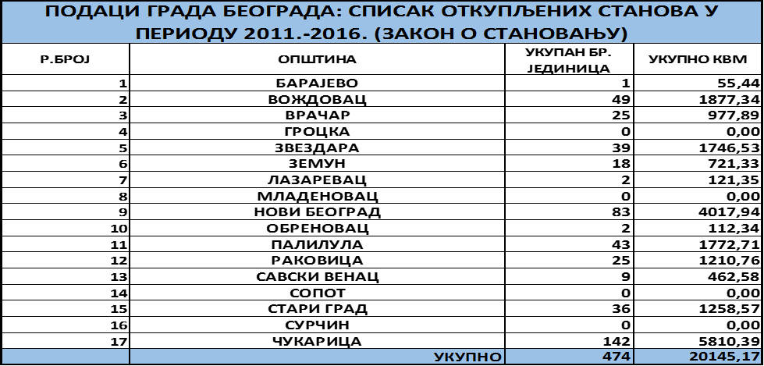

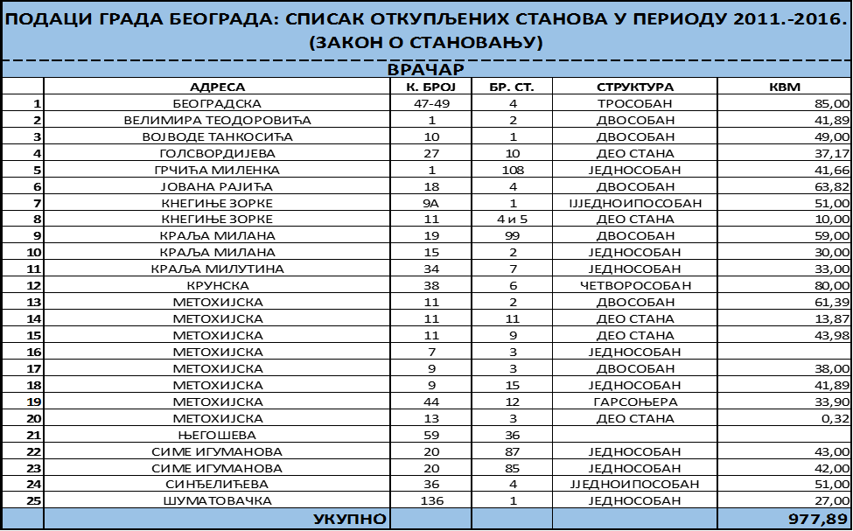

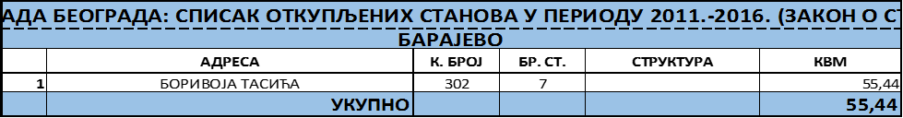

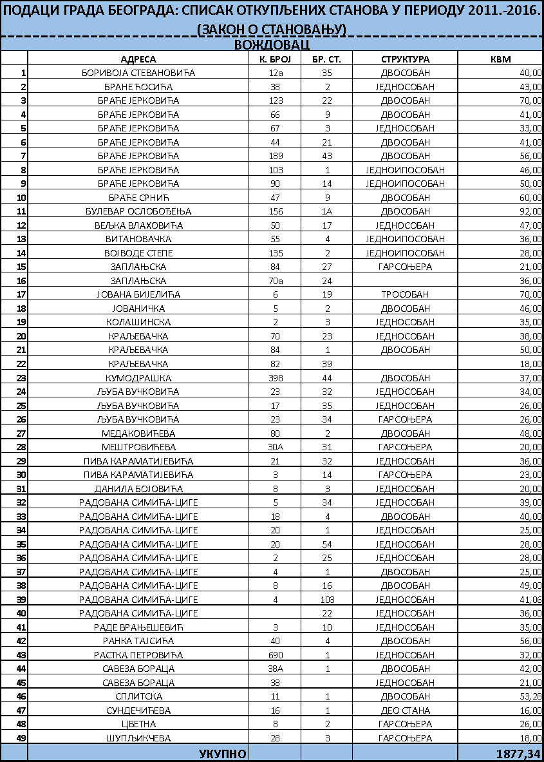























**ПРИЛОГ 2**

















































1. („Службени гласник РС“, бр. 24/2012, 48/2015 и 99/2015).
2. („Сл. гласник РС“, бр. 61/2015 и 88/2015).
3. („Сл. лист града Београда“ бр.20/2015).
4. ("Сл. гласник РС"бр.104/2016).
5. ("Сл. гласник РС", бр. 27/97, 43/2001, 28/2002 и 82/2009).
6. ("Сл. лист града Београда", бр. 46/2012).
7. ("Сл. лист града Београда" бр.  20/2015 и 37/2016).
8. ("Сл.гласник РС", бр. 102/2010, 117/2012 – одлука УС и 104/2016-др.закон).
9. ("Сл. лист града Београда", бр. 23/2005).
10. ("Сл. гласник РС", бр. 70/2014).
11. ("Сл.гласник РС", бр. 24/2012, 48/2015 и 99/2015).
12. ("Сл. лист града Београда", бр. 39/2008, 6/2010 и 23/2013 и "Сл. гласник РС", бр. 7/2016 – одлука УС).
13. ("Сл.лист града Београда", бр. 114/2016).
14. ("Сл. лист града Београда", бр. 5/2005 и 28/2005, "Сл. гласник РС", бр. 12/2009 - одлука УС и "Сл. лист града Београда", бр.20/2009, 1/2010 и 41/2011).
15. ("Сл. лист града Београда", бр. 37/2016).
16. ("Сл. лист града Београда", бр. 63/2016).